ＥＳＤ茨城地域ミーティング２０１４

子どもや当事者から地域を変え、世界に発信しよう

日本が国際社会に提示した「持続可能な開発のための教育」（通称：ESD）の取り組みは、今年で10年を迎えます。それを記念し、岡山と愛知でユネスコの国際会議開催が今秋予定されています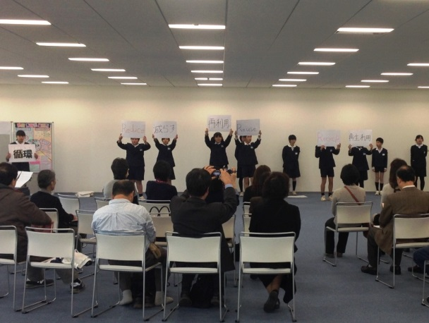。

学校などを拠点とし、地域の団体と連携しながら進めるESDが、ここ茨城でも徐々に浸透しつつあります。多様な主体が関わることで、子どもや社会的困難を抱えた当事者から地域を変えていく学びが実現できます。環境や貧困、人権など、地域の中にある地球規模の問題も、普段の生活を見つめ直し、変えることで、私たちの暮らす地域から、地球規模の問題の解決に向けて、世界に発信することができます。それがESDです。

学んだ成果を地域に発信

この地域ミーティングでは、ESD実践例をもとに、地域で何ができるかを 一緒に考える機会にします。地域を変え、世界に発信しましょう！

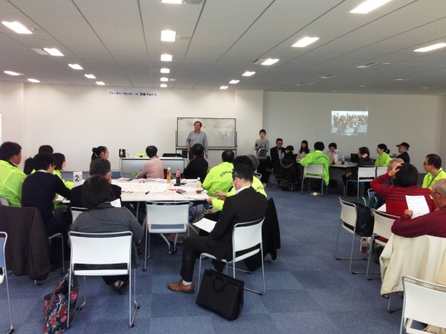

フューチャーセンター ∞ 茨城

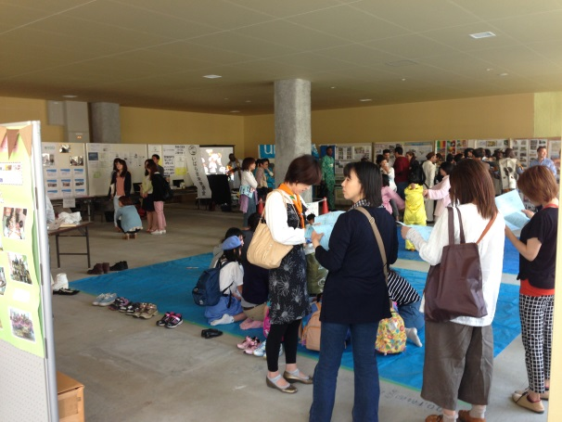

グローカルフェスタいばらき２０１４

日　時

2014年**６**月**７**日（土）午後1時～4時（開場：12時半）

会　場

トモスみと 業務ビル 4階会議室

（地図は裏面）

|  |  |  |  |  |
| --- | --- | --- | --- | --- |
| 時間帯 | | | 時間  （分） | 内　　容 |
| 13:00 | ～ | 13:05 | 5 | 開催のご挨拶と趣旨説明 |
| 13:05 | ～ | 13:15 | 10 | ESDって何？ |
| 13:15 | ～ | 13:45 | 30 | 事例紹介①：多様な主体が未来志向で対話し、子どもや当事者が活躍する活動を生み出す「フューチャーセンター ∞ 茨城」 |
| 13:45 | ～ | 13:50 | 5 | ミニ・ワークショップ |
| 13:50 | ～ | 14:20 | 30 | 事例紹介②：水戸市立新荘小学校で実践した「なたねプロジェクト」（6年生による家庭廃油循環のためのアクションにまでたどり着いた事例） |
| 14:20 | ～ | 14:35 | 15 | 休憩 |
| 14:35 | ～ | 15:55 | 80 | ワークショップ：「子どもや当事者から地域を活性化させる方法を考えよう」 |
| 15:55 | ～ | 16:00 | 5 | 閉会のご挨拶 |

* ワークショップの成果を、認定NPO法人「持続可能な開発のための教育の10年」推進会議（ESD-J）主催「ESD-J全国ミーティング2014」（6月開催予定）及び「ESDの10年・世界の祭典」推進フォーラム主催事業「ESD地球市民村」 （8月開催予定）で発信致します。

詳細は裏面

ファシリテーター

常磐大学 人間科学部

准教授　小関 一也

50名（先着順）

定　員

教育関係者、子ども会関係者、市民活動団体などご関心がある方ならどなたでも

対　象

参加費

無料！

協　力

認定NPO法人「持続可能な開発のための教育の10年」推進会議（ESD-J）

いばらきESD実践研究会、認定NPO法人 茨城NPOセンター・コモンズ

主　催

後援（予定）

常磐大学

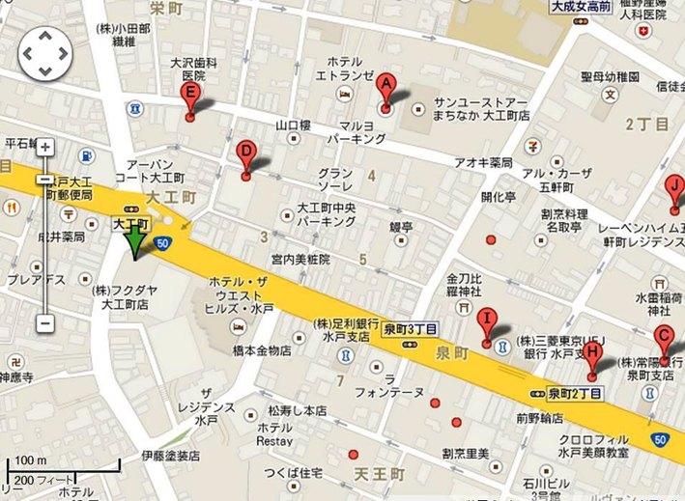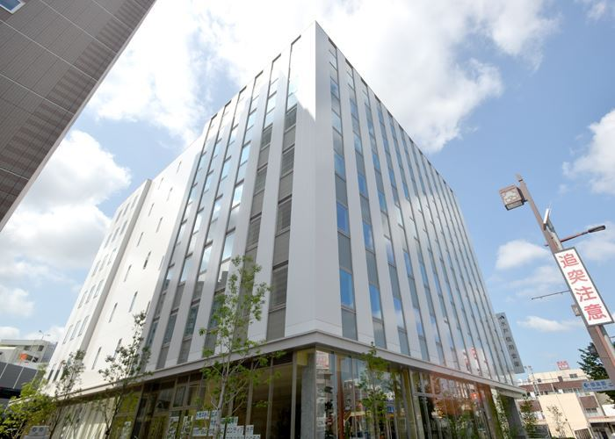

トモスみと 業務ビル ４階会議室

（水戸市大工町1-2-3）

* JR常磐線水戸駅北口よりバス乗車10分、大工町バス停下車1分
* バス停前のホテルと水戸信用金庫の建物の間の自由通路（ロボットが目印）を通って業務ビルにお入りください。
* お車でお越しの方は、申し訳ございませんが近隣の有料駐車場をご利用ください。 駐車料金は日中300円程度です。アル ファベットの箇所、赤字の箇所は、有料 駐車場がある場所です。

会　場

ＥＳＤとは

ESDは、「持続可能な開発のための教育」（**Ｅ**ducation for **Ｓ**ustainable **Ｄ**evelopment）の略称です。地域の課題とくらしを結びつけ、新たな価値観や行動を生み出すことを目指す学習や活動を指します。例えば、持続不可能な社会の課題を知り、その原因と向き合う。それらを解決するためにできることを考え、実際に行動する。そのような経験を通じて、社会の一員としての認識や行動力が育まれていきます。

また、豊かな自然といのちのつながりを感じたり、地域に根ざした伝統文化や人びとと触れながら、人と自然、人と人との 共存や多様な生き方を学ぶといったことも、ESDのアプローチのひとつです。

「国連持続可能な開発のための教育の10年」は、持続可能な開発の実現に必要な教育への取り組みと国際協力を、積極的に推進するよう各国政府に働きかける国連のキャンペーンです（2005年～2014年）。2002年ヨハネスブルグサミットで、 日本の市民と政府が共同提案し、同年12月の第57回国連総会で実施が決議されました。今年がその最終年にあたります。

いばらきＥＳＤ実践研究会とは

茨城県でESDを効果的に推進するため、県内でESD推進に関連した活動を実践する人や組織が、それぞれの経験を共有しつつ、連携した活動を展開し、実践事例を生かして学校現場に提供していくためのネットワーク組織です。現在2ヶ月に1回程度の割合で開催し、授業案づくりに取り組んでいます。

茨城ＮＰＯセンター・コモンズとは

茨城県域の市民活動支援組織として、過去15年間講座やイベント、 相談業務を通じてNPO支援を行うとともに、行政や企業、組合組織とNPOなどの分野を超えた協働の推進に取り組んできました。様々な人や組織の連携によって、ひきこもりがちな青年の職業訓練の場としてのお弁当屋、廃棄される食品を生かしたフードバンク、福島から避難してきた方々を支援する団体のネットワーク組織「ふうあいねっと」など様々な活動を生み出し、社会的課題を抱えた当事者が声を上げやすい土壌を築いてきました。

お申し込み・お問い合わせ

認定ＮＰＯ法人 茨城ＮＰＯセンター・コモンズ　　担当：大野

〒310-0022　茨城県水戸市梅香二丁目1番39号 茨城県労働福祉会館2階

☎：029-300-4321　　当日の緊急連絡先：080-3367-0782

「ＥＳＤ茨城地域ミーティング２０１４」参加申込書　　締切：6月4日（水）

　　ＦＡＸ：０２９-３００-４３２０　　　　ｅメール：info@npocommons.org

|  |  |  |  |  |
| --- | --- | --- | --- | --- |
| フリガナ |  | | 団体名  （もしあれば） |  |
| 氏名 |  | |
| 連絡先住所 | 〒　　　　　（自宅・所属団体・勤務先） | | | |
| 連絡先 | ☎ | ｅメール | | |
|  |  | | |
| ワークショップで話し合いたいテーマ |  | | | |

* ご記入いただいた個人情報は、本行事の運営及び関連するご連絡のみに使用いたします。